ЗВІТ
про виконання завдання № 5.1
«Функції, що містять арифметичний вираз»
з дисципліни
«Алгоритмізація та програмування»
студента групи РІ-12
Кирилленка Олександра Володимировича
Варіант 11
Мета роботи:
Навчитися використовувати функції.
Умови завдання:
Обчислити і вивести на екран значення виразу Використовувати допоміжний алгоритм, реалізований за допомогою окремої функції.
Дано дійсні s, t
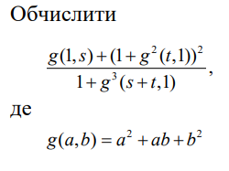
Відповідь:
#include <iostream>
#include <cmath>
#include <iomanip>

using namespace std;

double g(const double a, const double b);

int main()
{
double s, t;

cout << "s = ";
cin >> s;

cout << "t = ";
cin >> t;

double g1 = g(1, s);
double g2 = g(t, 1);
double g3 = g(s + t, 1);

double z = (g1 + pow(1 + pow(g2, 2), 2)) /
(1 + pow(g3, 3));

cout << setprecision(10);
cout << "Z = " << z << endl;

return 0;
}

double g(const double a, const double b)
{
return a * a + a * b + b * b;
}
UML-діаграма та блок-схема:

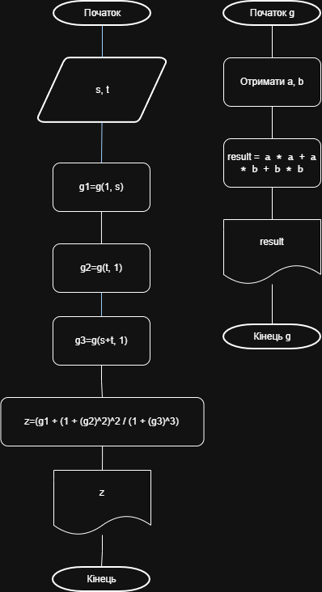
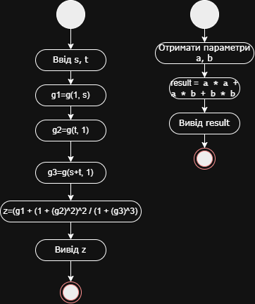
Структурна схема програми:
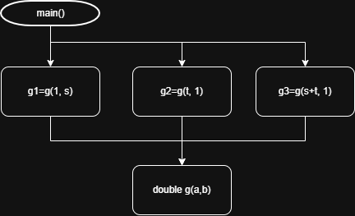
Unit-тестування: 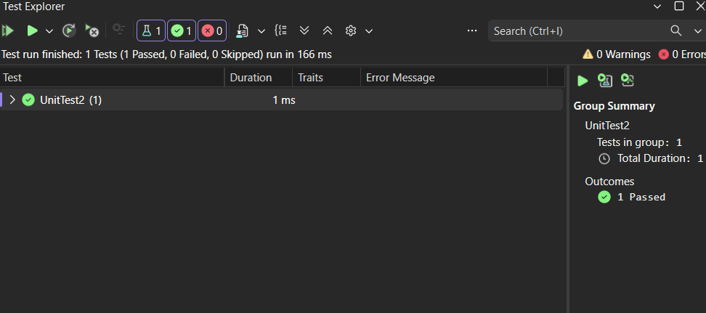
Посилання на git-репозиторій: https://github.com/chedder69/lab05_repos.git
Висновок: я навчився написанню програми для функції, що містять арифметичний вираз та проводити до нього unit-test

